УДК 338.45:634

Осипова Елена Андреевна – аспирант Дальневосточного института управления – филиала Дальневосточного института управления – филиала РАНХиГС (Хабаровск). E-mail: osipova.elena92@gmail.com

Е.А. Осипова
E.A. Osipova

От устойчивого развития лесопромышленного комплекса к устойчивому развитию лесопромышленной компании

Концепция устойчивого развития является одним из наиболее развивающихся направлений исследования в современной экономической науке. При этом, доказана необходимость обеспечения устойчивого развития макроэкономических объектов, таких как мир в целом, государство или макрорегион, а также необходимость устойчивого развития производственных комплексов. В то же время, вокруг устойчивого развития хозяйствующих субъектов разворачивается настоящая полемика. Некоторые исследователи считают, что для обеспечения устойчивого развития компании ей достаточно быть финансово устойчивой. Тогда как устойчивое развитие компании – это сбалансированное социально-эколого-экономическое развитие, основанное на принципах адаптации и адаптирования, связанное с отказом хозяйствующих субъектов от ориентации исключительно на экономический рост и достижения призрачной эффективности. В статье на примере лесопромышленного комплекса предпринята попытка обоснования взаимозависимости и взаимосвязи устойчивого развития компаний и устойчивого развития производственного комплекса.

From the sustainable development of timber industry to the sustainable development of timber company

The concept of sustainable development is one of the fastest growing areas of research in modern economics. This proved the need for sustainable development of macro-economic facilities such as the world as a whole, the state or macro-region and industrial complexes. At the same time the real debate revolves around sustainable development of economic entities. Some researchers believe that sustainable development of the company is financially sustainable of company. When the sustainable development of the company is a balanced socio-ecological-economic development based on the principles of adaptation and adaptability, related to the failure of economic entities on the orientation on economic growth and the achievement of efficiency. In this article, the author attempted to justify the dependence between sustainable development of companies and sustainable development of the industrial complex.

Ключевые слова: устойчивое развитие, лесопромышленная компания, лесной комплекс, социально-эколого-экономическое развитие.

Keywords: sustainable development, forestry company, timber industry, social-ecology-economic development.

Актуальность проблемы заключается в том, что в условиях усиления социально-экологических противоречий проблема эффективного функционирования лесного комплекса обостряется. Интенсификация взаимодействия экономики и природы, влияние экологических последствий на производство, а также абсолютная и относительная ограниченность лесных ресурсов предопределяют необходимость переориентации современного управления лесным комплексом и его механизмов на принципы устойчивого развития и адаптивности, направленные не просто на восстановление прежнего состояния отдельных подсистем, а на не уменьшение природного капитала и одновременный рост экологического, социального и экономического потенциалов [1, 2].
Вследствие уникальности лесных ресурсов, их способности к воспроизводству и саморегулированию, взаимообусловленности и взаимозависимости от состояния других элементов биосферы, многофункциональности и принципиальной неистощимости лесной комплекс, как никакая другая отрасль народного хозяйства, способен быстро и успешно переориентироваться на устойчивое развитие [3]. Под устойчивым развитием компании нами понимается обеспечение гармонии ее социальных, экологических и экономических интересов, достижение эффективности за счет изменений и адаптации, и адаптирования.
В то же время, основным субъектом устойчивого развития (далее – УР) лесопользования должны стать компании как ключевые части лесного комплекса. Принцип системности является одним из основополагающих в концепции устойчивого развития, следовательно, развитие целого невозможно без развития частного, так же как и развитие частного невозможно без целого. Но здесь то и возникает проблема интерпретации устойчивого развития на уровень хозяйствующих субъектов. Некоторыми исследователями подчеркивается бессмысленность устойчивого развития компаний, связанная с тем, что сама концепция устойчивого развития является «пошлой гипотезой», разработанной Римским клубом для отрыва виртуальной экономики и финансовых пузырей от реального производства.По их мнению, компания может быть либо абсолютно устойчивой системой, которая в принципе не может развиваться, ибо в ней невозможны изменения, либо абсолютно неустойчивой системой, которая очень изменчива, но требует активного управления [4].
Нами данная позиция не разделяется. Так же как и не разделяется подход отождествления устойчивого развития компании со статическим состоянием устойчивости компании, ее стабильностью. Ориентация на устойчивое развитие позволяет рассматривать компанию не только как участника производственных отношений, но и как важный элемент социально-экономической и природной среды [5]. В наше время компании должны отказаться от разработки жестких планов, оставить попытки повлиять на среду ведения бизнеса и вместо этого взять на вооружение революционную парадигму устойчивого развития, основанного на принципах самоорганизации, адаптации и адаптируемости [6].
Бизнес всегда был адаптивен: основанные на законах рынка экономические системы превзошли плановую экономику по той причине, что в рыночной экономике компании анализировали свое окружение и в соответствии с этим изменялись, перенаправляя ресурсы на самую полезную и прибыльную деятельность. Но сегодня среди корпоративного руководства почему-то больше ценятся стабильность, контроль и погоня за призрачной эффективностью, они не способны меняться и экспериментировать [6,7]. Устойчивое развитие помогает компании не только устоять при изменяющихся условиях внешней среды, но и продолжить уверенно развиваться, не ставя под угрозу интересы будущих поколений [8]. Можно сколь угодно отлаживать механизмы финансового менеджмента или обеспечивать бережливое производство, при этом игнорируя потребности и интересы заинтересованных сторон, например, не используя ресурсосберегающие технологии или применяя дешевую рабочую силу, но, в конечном итоге, не достичь желаемого результата.
Традиционно в концепции устойчивого развития выделяют 3 составляющих: экономическую, экологическую и социальную компоненты. При этом, данные составляющие должны быть согласованы между собой и находиться в балансе. Графически это можно представить с помощью теории множеств (рис. 1).
Экономическая компонента компании предполагает создание условий, направленных на создание стоимости компании как основной цели деятельность любой компании. Данная компонента означает необходимый уровень экономической эффективности как базиса для дальнейшего развития.
Экологическая составляющая устойчивого развития компании – деятельность по защите и восстановлению окружающей среды, минимизации ущерба, нанесенного природе в ходе хозяйственной деятельности, и достижению необходимого уровня экологической эффективности. Рассматривая устойчивое развитие лесопромышленной компании, необходимо выделять не только экологическую, но и лесоводственную устойчивость компании, направленную на разработку и реализацию программ восстановления лесов. Поэтому для современной лесопромышленной компании наличие эффективной системы экологического менеджмента является необходимостью и свидетельствует о признании экологически безопасного и стабильного соответствия параметров и характеристик объектов, процессов, продукции компании природоохранным нормам и правилам, обеспечивающим безопасный уровень воздействия на окружающую природную среду [9].
Социальная составляющая устойчивого развития компании основана на разработке и реализации программ повышения эффективности и результативности деятельности сотрудников путем создания комфортных и безопасных условий труда, обеспечения медицинского обслуживания и социального страхования, стабильной выплаты заработной платы и реализации программ обучения и повышения квалификации персонала. Кроме того, социальная ответственность компании также заключается в создании и развитии внешних социальных программ, социальных инвестициях в регион.

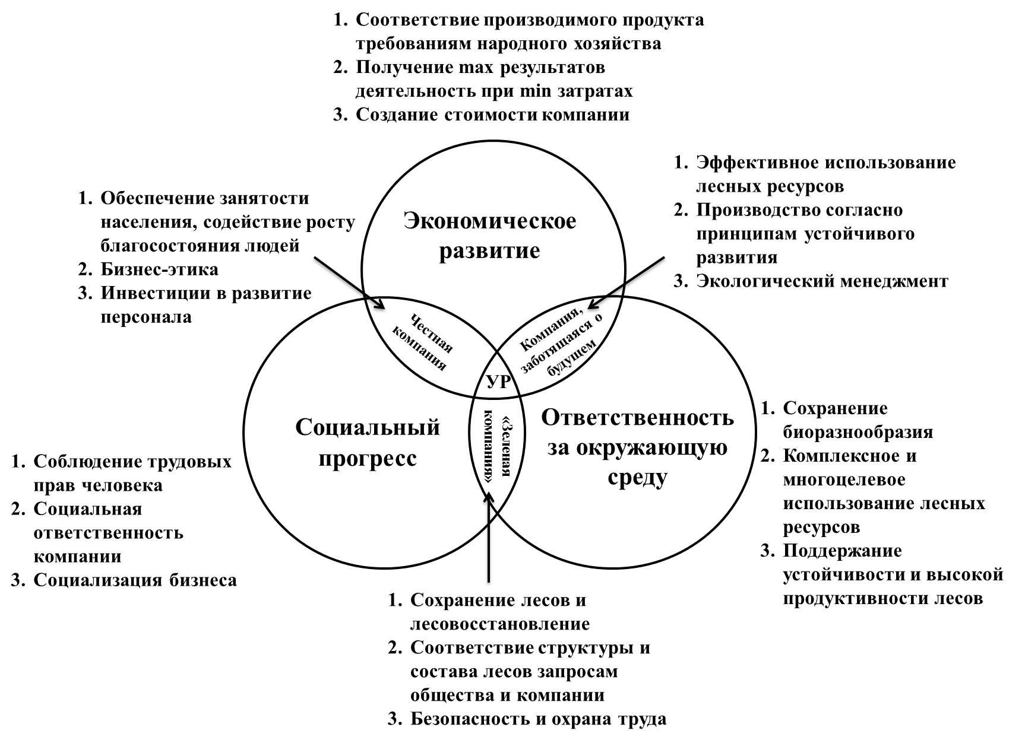
Рис. 1. Триада устойчивого развития компании [1, 8]

Для лесопромышленных компаний социальная составляющая устойчивого развития приобретает особую актуальность. Это связано с тем, что, в основном, лесозаготовительные предприятия располагаются в относительно небольших отдаленных моноспециализированных населенных пунктах, оторванных от центров региона. В результате чего благополучие населения таких поселков напрямую зависит от успешности работы лесозаготовительной компании и проводимой ею кадровой, финансовой и технической политики [10].
Несомненно, социальная ответственность бизнеса требует дополнительных финансовых затрат, но эффект от проводимой социальной политики будет превосходить затраты [7] вследствие того, что в компании будет сохраняться незначительная текучесть кадров, количество претендентов на занятие вакантных должностей в такой компании будет больше, следовательно, велика вероятность приема на работу лучшего специалиста, способного выполнять работу с наименьшими временными и материальными затратами, а это, в свою очередь, позволит повысить производительность труда и качество результата труда.
Для более полного понимания устойчивого развития лесопромышленных компаний нами проведен сравнительный анализ понятий «устойчивое развитие», «устойчивое развитие лесного комплекса» и «устойчивое развитие компании» (табл. 1).

Таблица 1

Сопоставление элементов УР различных систем [3, 8, 11]

Критерий сравнения | Устойчивое развитие глобальных систем |  | Устойчивое развитие компании
 | планеты | лесного комплекса | динамическое | статическое
Миссия | Выживание человечества в долгосрочной перспективе | Максимизация социального, экономического, экологического эффекта развития ЛПК | Повышение настоящего и будущего потенциала компании | Капитализа-ция компании
Цель | Система социально-эколого-экономических целей, в т. ч: рациональное использование ресурсов, рациональные модели потребления и производства и др. | Достижение высокопродуктив-ного и устойчивого состояния лесов, max.удовлетворение потребностей общества и высокая социально-эколого-экономическая эффективность | Противодействие угрозам компании при ее максимальной социально-эколого-экономической эффективности | Обеспечение обязательств компании, повышение эффективности ее деятельности (в узком смысле)
Направле-ние движения | Динамическое сбалансированное развитие  (снизу – вверх) |  |  | стабильное состояние  (сверху – вниз)
Компонен-ты | Социальная компонента
 | сохранение социальной и культурной стабильности, развитие человеческого и культурного капитала | рост благосостояния людей, обеспечение занятости местных жителей на лесных предприятиях | соблюдение прав человека, бизнес-этика, обеспечение нормальных условий труда | обеспечение нормативных условий, минимальных стандартов труда
 | Экономическая компонента
 | экономически оптимальное использование ограниченных природных ресурсов | max продаж, обеспечение полной переработки леса, maxдоходности лесов | эффективное использование ресурсов, maxдоходности компании, обеспечение полной переработки леса | производственно-техническая, снабженческо-сбытовая, финансовая устойчивость
 | Экологическая компонента
 | глобальная стабильность биосферы | обеспечение высокой продуктивности лесов, полное лесовосстановление | полное лесовосстановле-ние, использование ресурсосберегающих технологий | -
Управление
Субъект | Надгосударственные структуры (ООН) | Органы государственной власти РФ и субъекта РФ | Система управления компании на основе тетрархии УР | Система управления компании на основе иерархии
Показа-тели, приоритеты | Баланс социально-эколого-экономических показателей |  |  | Доминанта экономических коэффициентов
Эффективность | Интегральная социально-эколого-экономическая эффективность |  |  | Экономическая эффективность
Кризисное состояние | Приоритет одной компоненты в ущерб остальным |  |  | Банкротство

На основе проведенного сравнительного анализа видны преемственность и взаимосвязь между устойчивым развитием лесопромышленной компании и устойчивым развитием лесного комплекса. В то же время, наблюдаются значительные различия между статическим устойчивым состоянием компании и ее устойчивым развитием. Следовательно, данные понятия («стабильность» и «устойчивое развитие») неотождествляемые, хотя определенные элементы устойчивого состояния компании необходимы и для обеспечения устойчивого развития. Нами рассматривается лесопромышленная компания с позиции единства, сочетания равновесия (устойчивости) и изменения (развития), при этом, всякое развитие направлено на достижение равновесия[10]. В соответствии с этим устойчивость в данном случае будет не противоположностью, а характеристикой развития.
Проведя уровневый анализ категории устойчивого развития, получаем следующую логику его построения (рис. 2).
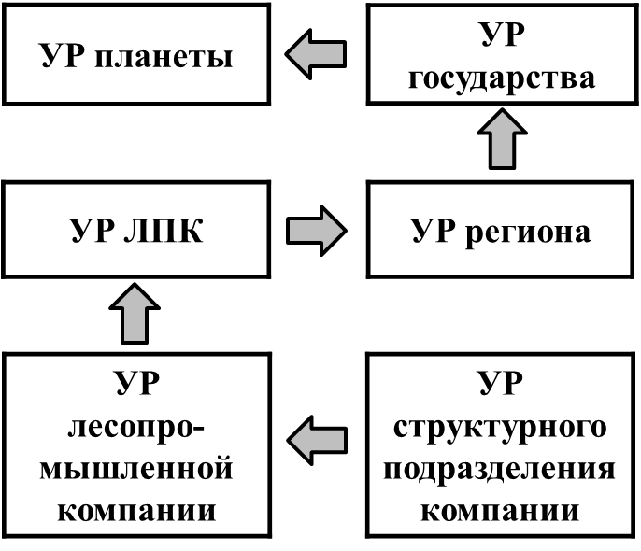
Рис. 2. Принципиальная схема обеспечения устойчивого развития

По нашему мнению, локальный уровень устойчивого развития, т. е. уровень компании, является базисным. Это объясняется тем, что компания – территориально ограниченный субъект, что позволяет осуществлять стратегический и оперативный контроль над процессами устойчивого развития в экологической, экономической и социальной составляющих. Устойчивое развитие должно осуществляться снизу вверх от каждого конкретного сотрудника предприятия в каждом структурном подразделении до уровня государства. Ведь невозможно утверждать о справедливом устойчивом развитии отрасли, если большинство предприятий в ней являются убыточными и не могут обеспечить свое функционирование в текущий момент или в определенный период в будущем [12].
Придерживаясь описанной выше логики, нами разработана идея построения модели системы сбалансированных показателей (далее – ССП) лесопромышленной компании [13], заключающаяся в выделении структурных подразделений компаний в качестве основы для построения проекций ССП и включении в модель экономических, социальных и лесоводственно-экологических подпроекций ССП. Указанное деление соответствует миссии лесной отрасли и отражает предпочтения различных заинтересованных сторон (компаний, государства в лице региональных органов управления и органов местного самоуправления, населения, общественных организаций) в обеспечении устойчивого развития.
В соответствии с этим, сформулированы принципы обеспечения устойчивого развития лесопромышленной компании в контексте стратегического управления на основе ССП (принцип учета всех заинтересованных сторон, предполагающий группировку интересов всех участников лесных отношений, без классического ограничения акционеры, клиенты, персонал; принцип непрерывности реализации стратегии компании, заключающийся в одновременном осуществлении стратегического и тактического управления организацией, выделении в ССП тактических и стратегических целей и показателей; принцип партисипативности, заключающийся в вовлечении в разработку и последующую реализацию ССП всех сотрудников компании, структурных подразделений с учетом их специфики развития, направлений деятельности и должностных обязанностей; информационная открытость разработки и реализации ССП; принцип комплексного обеспечения устойчивого развития при разработке ССП, предполагающий реализацию на каждом иерархическом уровне организации социально-эколого-экономической устойчивости; принцип согласованности интересов участников лесных отношений, целей деятельности и показателей, а также мероприятий по реализации этих целей; принцип преактивизма, заключающийся в ориентации на долгосрочную перспективу развития компании), и рассмотрена возможность применения данных принципов в ССП лесного комплекса и компаниях лесного комплекса различных форм собственности[12].
Таблица 2

Возможности реализации принципов устойчивого развития в ССП лесного комплекса и компаниях различных форм собственности [12]

Принципы УР | Реализация принципов в ССП
 | ЛПК | компаний ЛПК
 |  | общественной организации | государственных унитарных и казенных предприятий | частной компании
Согласо-ванность процессов, действий, интересов всех участников | группировка интересов всех участников лесных отношений | согласованность  показателей деятельности с интересами членов общественной организации, их стратегическими целями для обеспечения общего блага | согласованность показателей деятельности предприятий, мероприятий со стратегическими целями органов гос. власти и МСУ, являющихся учредителями организаций | согласованность показателей деятельности компании, мероприятий со стратегическими целями
Учет специфики развития | учет всех аспектов деятельности с позиции выбранной стратегии развития ЛПК;  социально-эколого-экономическая сбалансированность | социально-экологическая сбалансированность развития организации, экономическая сбалансированность с точки зрения расходов организации | учет всех аспектов деятельности с позиции выбранной стратегии развития ЛПК, региона, государства | социально-эколого-экономическая сбалансированность развития, определение факторов конкурентоспособности компании
Наличие причинно-следствен-ных связей | между целями и измеряемыми эмпирико-индуктивными показателями | между текущими действиями и их последствиями как основа реализации стратегии развития | между текущими показателями деятельности предприятия и целями гос. управления ЛПК как основа реализации стратегии развития отрасли, региона, государства | между текущими показателями деятельности и поставленными целями как основа реализации стратегии
Иерархич-ность и соподчиненность целей | балансировка  общих корпоративных целей с целями регионального управления ЛПК | соответствие целей развития организации личным целям членов | соответствие личных целей сотрудников общим целям организации и целям гос. управления ЛПК | max соответствие целей сотруд-ников и структур-ных подразделе-ний общим целям компании
Проактив-ность и гибкость | адаптация к оперативным изменениям, происходящим в отрасли, в регионе и государстве | адаптация к изменениям внешней среды организации за счет учета рисков организации | адаптация к оперативным изменениям, происходящим в отрасли и государстве за счет мониторинга рисков | мониторинг и анализ внешней и внутренней среды компании для выявления рисков и превентивного реагирования на них
Информа-ционная открытость | прозрачность и доступность информации
Комплекс-ное обеспечение устойчи-вого развития | учет правовых, мониторинго-вых, кадровых особенностей развития ЛПК | учет социально-экологической направленности организации | учет правовых, мониторинговых, кадровых особенностей развития предприятия, ЛПК, региона и государства | учет правовых, кадровых, финансовых, инновационных особенностей компании

Таким образом, устойчивое развитие лесопромышленной компании – это уникальная стратегия деятельности компании, обеспечивающая ее адаптивное социально-эколого-экономическое функционирование, независимо от воздействий различного рода, основанное на коэволюционных принципах адаптации и адаптированности.
В соответствии с данным определением, обеспечение устойчивого развития компании в современных условиях осуществления хозяйственной деятельности невозможно без комплексной стратегии развития компании и грамотного стратегического управления. Устойчивое развитие лесопромышленных компаний органично вписывается в концепцию адаптивного лесопользования и устойчивого развития в целом, являясь ее необходимым элементом.

Литература и источники:

- Резанов, В. К. Адаптивное управление трансформацией и развитием лесопользования / В. К. Резанов. – Владивосток : Дальнаука, 2001. – 351 с.
- Механизмы управления устойчивым развитием лесного комплекса / В. К. Резанов [и др.] ; под ред. В. К. Резанова. – Владивосток : Дальнаука, 2015. – 511 с.
- Резанов, В. К. Управление адаптивным развитием лесного комплекса региона / В. К. Резанов. – Хабаровск : Из-во Тихоокеан. гос. ун-та, 2015. – 235 с.
- Волостных, В. В. Стратегическое управление и фантом «устойчивого развития» / В. В. Волостных, Т. С. Иванкович, А. В. Иванкович // Современные проблемы науки и образования. – 2012. – № 4. – С. 15 – 20.
- Осипова, Е. А. Классификация факторов устойчивого развития лесопромышленной компании. Современные проблемы экономического развития предприятий, отраслей, комплексов, территорий : материалы Международной научно-практической конференции (Хабаровск, 25 апреля 2016 г.) : в 2 т. / Е. А. Осипова ; под ред. В. Ф. Коурова. – Хабаровск : Изд-во Тихоокеанс. гос. ун-та. – 2 т. – 2016. – С. 325 – 330.
- Мейер, К. Живая организация. Компания как живой организм: грядущая конвергенция информатики, нанотехнологии, биологии и бизнеса / Кристофер Мейер, Стэн Дэвис ; пер. с англ. – М. : Добрая книга, 2007 – 360 с.
- Бёрчелл, М. Отличная компания. Как стать работодателем мечты / Майкл Бёрчелл ; пер. с англ. – М. : АЛЬПИНА ПАБЛИШЕР, 2013. – 272 с.
- Развитие производственных систем: стратегия бизнес-прорыва. Кайдзен. Лидерство. Бережливое производство / Под общей ред. А. Баранов, Р. Нугайбекова. – СПб. : Питер, 2015 – 272 с.
- Дерягина, С. Е. Экологический менеджмент на предприятии / С. Е. Дерягина, О. В. Астафьева, М. Н. Струкова, Л. В. Струкова. – Екатеринбург : ИПЭ УрО РАН – УГТУ УПИ, 2007 – 144 с.
- Резанов, В. К. Интегрированная модель системы сбалансирован-ных показателей лесного комплекса / В. К. Резанов, М. В. Шабалина. – Хабаровск : Из-во Тихоокеан. гос. ун-та, 2011. – 239 с.
- Медоуз, Д. Пределы роста: 30 лет спустя / Донелла Медоуз, Йорген Рандерс, Деннис Медоуз. – М. : ИКЦ "Академкнига", 2008. – 342 с.
- Осипова, Е. А. Система сбалансированных показателей в системе методов стратегического управления устойчивым развитием компании лесного комплекса региона. Современные проблемы экономического развития предприятий, отраслей, комплексов, территорий : материалы Международной научно-практической конференции (Хабаровск, 30 апр. 2015 г.) / Е. А. Осипова ; под ред. И. В. Брянцевой, Л. Л. Бияк, И. В. Калашниковой. – Хабаровск : Изд-во Тихоокеанс. гос. ун-та, 2015. – С. 510 –517.
- Осипова, Е. А. Методические основания стратегического управления устойчивым развитием лесопромышленной компании на основе системы сбалансированных показателей / Е. А. Осипова // Власть и управление на Востоке России. – 2015. – № 4 (73). – С. 195 – 201.

